太和县第六中学八年级物理上册导学案：人教版《4.2光的反射》(2课时)
课题：光的反射（一）序号：19
姓名 班级
导学目标知识点：
- 认识光的反射现象
- 了解光的反射规律，了解法线、入射角、反射角
- 了解反射现象中光路的可逆性
导学方法：实验法、归纳法
教学时间：1课时
导学过程
课前导学
- 光的反射：光从 的现象叫光的反射。
2、光射到任何物体表面都会 ，我们的眼睛能够看见不发光的物体的原因是
3、光的放射定律
课堂导学
入射光线
反射光线
法线
O
i
γ
1、光的反射现象可画出图如右，先明确图中的几个概念：
- 入射点O：入射光与反射面的交点，即图中O点
- 法线ON： 叫法线，用虚线表示
- 入射光线：即图中的 ，用实线表示
- 反射光线：即图中的 ，用实线表示
- 入射角： 光线与 的夹角，用i表示
(6) 反射角： 光线与 的夹角，用r表示
2、师生共同探究
(1)改变光的入射方向，做两次试验，最后将数据填入下表中：
 | 角ⅰ | 角r
第一次
第二次
分析实验数据可得出在光的反射现象中
(2)将纸板沿绕ON向前折或向后折，还能不能看到反射光线？ 现象是 ，
则可以得出在光的反射现象中
(3)将光线沿着刚才记下的右侧反射光线的位置射入，观察左侧的反射光线的位置
现象：
由此可得出：
3、综合可归纳得出光的反射定律：

教师引导，学生归纳小结
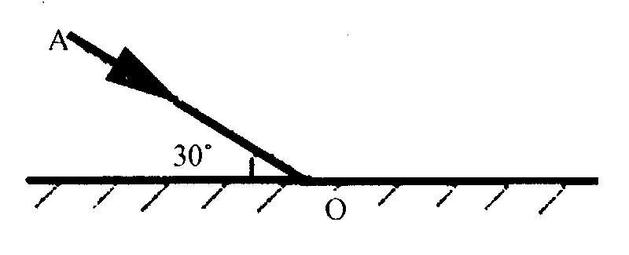
课堂练习
1、如图所示，一束与镜面成30°角的光线射到平面镜上，则入射角是 度，反射角是 度，反射光线与入射光线的夹角是 度；若入射角减小15°，则反射光线与入射光线的夹角为 度。
2、有一束光垂直照射到一平面镜上，则此时的入射角是 ，反射角是 ，入射光线如反射光线的夹角是 。
3、、下列说法不正确的是( )
A.入射角是0°，反射角也是0°
B.入射角增加20°，反射角也增加20°
C.入射光线靠拢法线，反射光线也靠拢法线
D.入射光线与反射面的夹角是30°，反射光线与入射光线的夹角是30°
4、完成以下光路
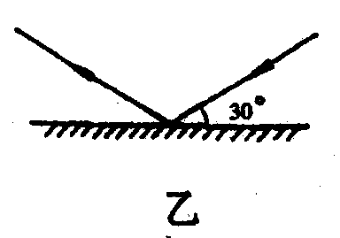
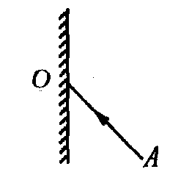
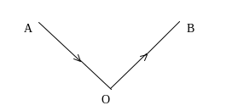
图2
图1
图3

课后练习
4、课堂上，老师用一套科学的器材进行光的反射定律的试验演示，得出了正确的结论。
(1)根据光的反射定律，如果入射角为20°，则反射角的大小为 。
(2)课后，某同学利用同一套实验器材，选择入射角分别为15°、30°、45°的三条光线进行实验，结果得到了不同的数据，如下表所示，经检查，三次实验中各角度的测量值都是准确的，但总结的规律却反射定律相违背，你认为其中的原因应该是

实验次数 | 入射角 | 反射角
1 | 15° | 75°
2 | 30° | 60°
3 | 45° | 45°

5．完成图5一16所示的作图：图（a）中作镜面的法线和反射光线；图（b）中作镜面的法线和入射光线；图（c）中作镜面和法线。
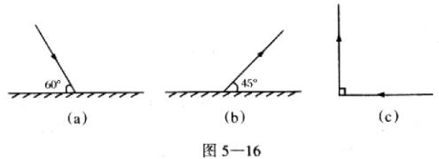

课后反思

课题：光的反射（二）序号：19
姓名 班级
导学目标知识点：
- 了解光的反射种类：镜面反射和漫反射
- 会根据光的反射定律，做光的反射光路，会判断反射角和入射角
- 利用光的反射规律解释反射现象。
导学方法：实验法、归纳法、讲授法
导学时间：1课时
导学过程
课前导学
1、镜面反射： ，这种反射叫镜面反射；
2、漫反射： ，这种反射叫漫反射；
3、画出镜面反射、漫反射的光路图

课堂导学
1、归纳出镜面反射与漫反射的异同点。
(1)不同点：

(2)相同点：

2、光的镜面反射和光的漫反射各自有什么应用意义？举例说明。

教师引导，学生归纳小结
课堂练习
1、关于光的漫反射，下列说法中正确的是( )
  - 光发生漫反射时，反射光线射向各个方向，不遵守光的反射定律；
  - 光发生漫反射时，遵守光的反射定律
  - 我们能够从不同方向看见黑板上的字迹，这说明光发生了镜面反射；
  - 漫反射和镜面反射二者没有区别。
2、如图1所示，S为某发光点，SO是它发出的一条光线，画出它的反射光线；
3、在图2中准确画出所给入射光线经两垂直平面镜反射的反射光线。

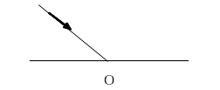
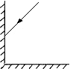
图1
图2

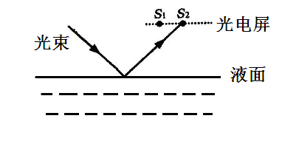4、如图3所示，太阳光线跟水平面成30°角，要利用太阳光垂直照亮井底，应把平面镜放在跟水平面成 度角的位置，在图中画出平面镜的位置；

图3 图4
课后练习
5、有一液面微变监视器，如右上图4，光束发射器始终以一定的角度向被监视的液面发射一束细光，光束经液面反射，其反射光被水平面光电转换接收器接受收，在通过显示器显示出来，若反射到光电转换接收器的光点由S₁移向S₂，则表明被监视的液面 ，若接收器上接收到的光点由S₂移到S₃，则说明被监视的液面 (填上升或下降)。
6、反射光线与镜面的夹角是60°，此时人射光线与反射光线的夹角是（ ）
A ．30° B． 60° C．120° D．240°
7、在黑暗的房子里，桌上立着一平面镜，镜子后面是白色的墙，用手电筒正对着镜子和墙面照射，从旁边看时，墙很亮是因为墙对照射的光线的作用是____________；镜子很暗是因为镜子使照射光线发生______________。
8、晚上在田地里走动，因为白天下雨，地面低凹处有积水，为了不致踩在水里，我们根据月光应作出的正确判断是（ ）
A．迎着月光走时，地面上发亮处有水
B．背着月光走时，地面上发亮处有水
C．迎着月光走时，背着月光走时，地面上暗处都有水
D．迎着月光走时，背着月光走时，地面上亮处都有水
9、小海家在桂城丽雅园买了一套房子。他的卧室正好在大马路旁边，晚上灯火辉煌，车水马龙，格外热闹。这却给小海带来了烦恼：车声、嬉笑声使他的学习受到影响；睡觉时尽管把窗帘拉好，灯光还是可以透进房间。对着这样的环境，小海孤枕难眠……。又有一天．小华与爸妈一起去超级市场，突然远处的玻璃墙幕上一束耀眼的强光把小海的眼睛给射花了，他迷惑不解．怎么大白天也会这样的呢？
请你根据上文回答以下几个问题：
（1）小海受到了哪些污染？
（2）是什么原因使小海的眼睛给射花了？
（3）如果你是小海，你该怎样来减少那些烦恼？

课后反思

